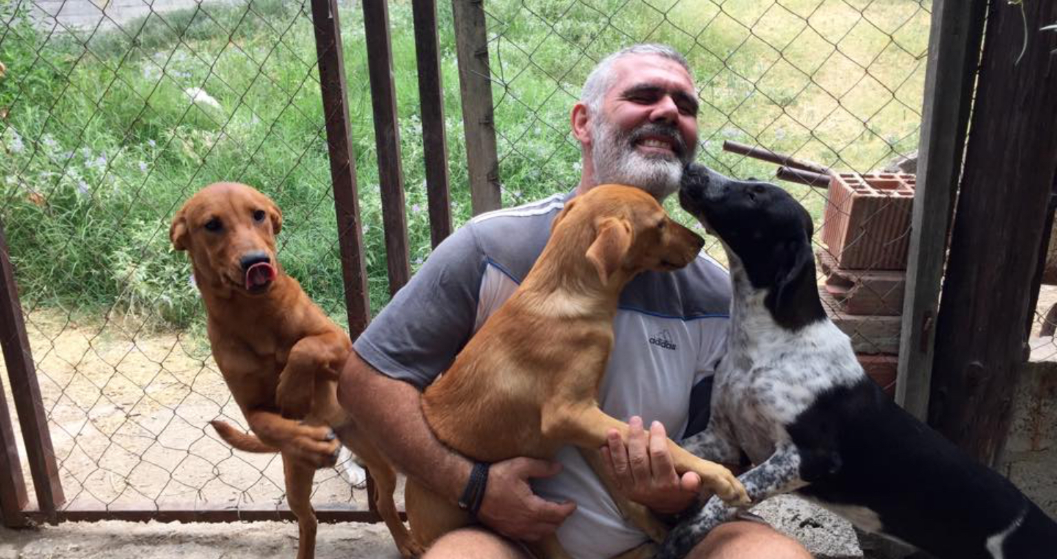
Thomas Rescues in Nea Kallikratia. Bitte füllen Sie diesen Fragebogen aus und senden Sie ihn per E-Mail zurück!
thomasrescues@gmail.com
Persönliche Daten der Interessenten
Name des Hundes/ der Katzen
Name, Vorname
Telefon
Mobil
Email
Straße
PLZ, Ort, Bundesland
Geburtsdatum
Staatsangehörigkeit
Beruf
Beruf des Partners
Wohnsituation
Seit wann wohnen Sie hier?
Ist in naher Zukunft ein Umzug geplant? | ja ( ) nein ( )
Umgebung (Stadt, Innenstadt, Land etc.)
Sie wohnen in einer | Wohnung ( ), Etage: Haus ( )  Eigentum: Ja ( ) Nein ( )  m² Wohnfläche ( )
Ist Ihr Hausherr bzw. die Eigentümergemeinschaft mit einer Tierhaltung einverstanden? | Ja ( )  Bei Miete schriftlich eine Einverständniserklärung von Vermieter vorlegen.  Nein ( )  muss geklärt werden ( )
Falls Garten vorhanden, wie hoch ist dieser eingezäunt?
Wie viel qm hat der Garten?
Vorstellungen/Erfahrung/Umfeld
Anzahl der Personen im Haushalt | ( ), davon Kinder ( ), Alter:
Sind alle Familienmitglieder mit dem Tier einverstanden?
Hatten Sie schon einmal Haustiere? | nein ( ) ja, nämlich:
Wenn ja, sind diese gestorben/verschwunden bzw. abgegeben worden?
Zweck der Tierhaltung | Tierliebe ( ) Zucht ( ) Bewachung ( ) Schutz ( )  sonstige:
Wo soll das Tier ständig untergebracht werden? | Wohnung ( ) Haus ( ) Garten ( ) Zwinger ( )  sonstige:
Wie viele Stunden müsste das Tier täglich alleine bleiben?
Welche und wie viele Tiere leben in Ihrem Haushalt? | keine ( )  Rüde ( ), Anzahl ( ), Alter:  Hündin ( ), Anzahl ( ), Alter:  Katze ( ), Anzahl ( ), Alter:  Kater ( ), Anzahl ( ), Alter:  Nager ( ), Anzahl ( ), Alter:  sonstige ( ), Anzahl ( ), Alter: , Art:
Wo befindet sich das Tier bei Abwesenheit, Urlaub etc.?
Haben Sie genügend Zeit zur Verfügung, um das Tier seinen Anlagen entsprechend ausreichend zu beschäftigen?
Können Sie ausreichend Geduld, Zeit und Verständnis für die Eingewöhnungsphase des Hundes aufbringen können und wollen Sie dies auch? (z.B. Stubenreinheit, Ängstlichkeit, Unsicherheit etc.)
Bestünde die Möglichkeit zu ausreichendem Kontakt mit Artgenossen?
Finanzielle Situation
Sind Ihre finanziellen Mittel ausreichend, um laufende, aber eventuell auch außergewöhnliche Kosten (Operation etc.) tragen zu können?
Sind die Kosten für Ernährung, Arzt, Steuern, Spielzeug etc. eingeplant und abgesichert?
Fragen zu Gesundheit/Tierärzten
Wären Sie bereit, Ihr Tier auch von einem Tierhomöopathen behandeln zu lassen? | ja ( ) nein ( )
Würden Sie Ihr Tier einschläfern lassen? | ja, im Falle von:
Zusätzliche Fragen bei Interessenten für Hunde:
Was darf ein Hund bei Ihnen nicht? (Couch, Bett etc.)
Haben Sie genügend Zeit zur Verfügung, um den Hund ausreichend zu beschäftigen?
Planen Sie den Besuch einer Hundeschule/Welpenspielgruppe etc.? | ja ( ) nein ( )
Nennen Sie eine Person, die wir im Notfall erreichen können
Haben Sie genügend Platz für den Hund?
Könnten Sie sich nach der Ankunft des Tieres 2 Wochen Urlaub nehmen? | nein ( ) ja ( )
Kastration bei Auslandshunden:

Akzeptieren sie bei Hündinnen, dass die Kastration durchgeführt wird,2-3 Monate nach der ersten Periode!

Bei Rüden, die mindestens ein Jahr alt sind.
Warum haben Sie sich für dieses Tier entschieden?

Mit Rücksendung, an Thomas Rescues in Nea Kallikratia Tierheim., erklärt sich der Interessent damit einverstanden, dass seine persönlichen Daten gespeichert werden. Diese Daten werden, nach Rücksprache mit dem Interessenten, an einen Vorkontrolleur weitergegeben.
Der Interessent stimmt mit seiner Unterschrift dieser Speicherung und Weitergabe zu.
Es erfolgt keine Weitergabe an unberechtigte Dritte.

___________________________________________________________
Ort, Datum Unterschrift des Interessenten

